Тест
Тема: Синхронные электрические машины
- Можно ли трёхфазную обмотку синхронного генератора большой мощности расположить на роторе?
А) Можно
Б) Нельзя
В) Можно, но нецелесообразно
- Двухполюсный ротор синхронного генератора вращается со скоростью 3000 об./мин. Определить частоту тока.
А) 50Гц
Б) 500Гц
- Каким должен быть зазор между ротором и статором синхронного генератора для обеспечения синусоидальной формы индуктируемой ЭДС?
А) Меньшим у середины полюсного наконечника, большим по краям.
Б) Большим у середины полюсного наконечника, меньшим по краям
В) Строго одинаковым по всей окружности ротора
- При выполнении каких условий зависимость U=f(I) является внешней характеристикой синхронного генератора?
А) ώ=const
Б) cos φ = const
В) I_{В}= const
Г) Всех перечисленных
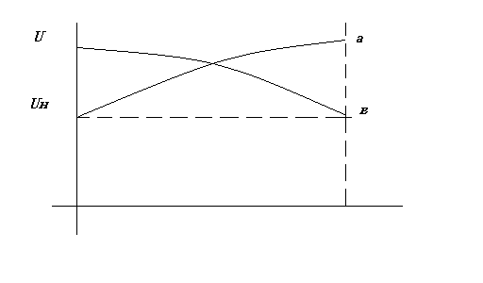
- Каким образом снимались эти внешние характеристики синхронного генератора?
А) Кривые а, в - при пониженном напряжении;
Б) Кривая а- при повышении напряжения, кривая в – при пониженном напряжении;
В) Кривая а – при пониженном напряжении, кривая в – при повышенном напряжении
Г) Кривые а, в – при повышении напряжения
- Чем отличается синхронный двигатель от асинхронного?
А) Устройством статора
Б) Устройством ротора
- Нужны ли щётки и контактные кольца для синхронного двигателя, ротор которого представляет собой постоянный магнит?
А) Нужны
Б) Не нужны
- Нужны ли кольца и щётки, если ротор синхронного двигателя изготовлен в виде электромагнита?
А) Нужны
Б) Не нужны
- F=50Гц; p=1. Определить скорость вращения синхронного двигателя
А) 2850 об/мин
Б) 30000об/мин
В) 15000об/мин
- С какой целью на роторе синхронного двигателя иногда размещают короткозамкнутую обмотку?
А) Для увеличения вращающего момента
Б) Для раскручивания ротора при запуске

Ключ ответов
- В
- А
- А
- Г
- В
- Б
- А
- А
- Б
- Б

